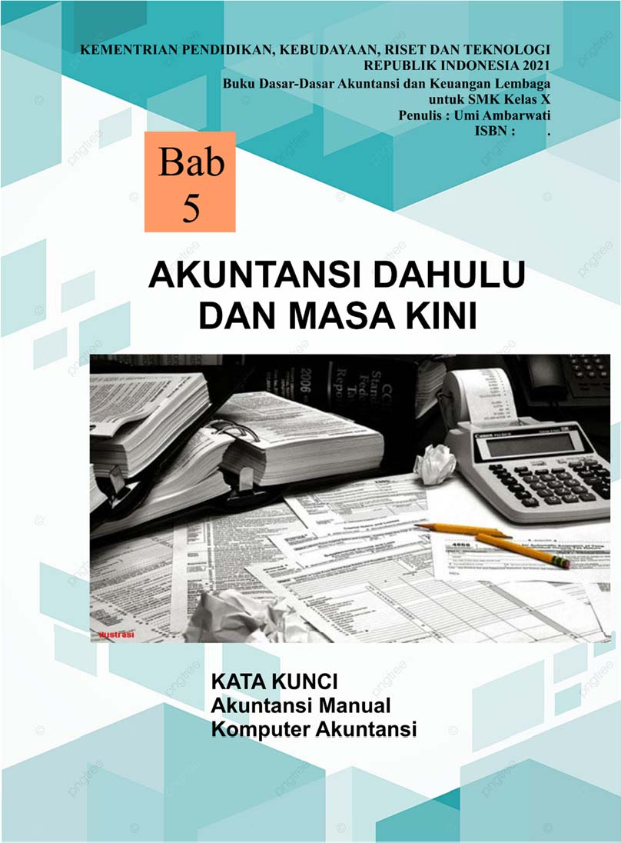

BAB V AKUNTANSI DAHULU DAN MASA KINI

Tujuan Pembelajaran:

Setelah menggali dari diri sendiri, mencari referensi,berdiskusi, refleksi terbimbing, demonstrasi kontekstual, elaborasi pemahaman, koneksi antar materi dan aksi nyata, peserta didik dapat:
- Menjelaskan sejarah akuntansi
- Menjelaskan Sejarah akuntansi di Indonesia
- Menguraikan tantangan akuntansi pada masa kini
- Menjelaskan manfaat keamanan data bisnis
- Menjelaskan aplikasi pencatatan akuntansi
- Menjelaskan prosedur keamanan data
- Menjelaskan penyimpanan data

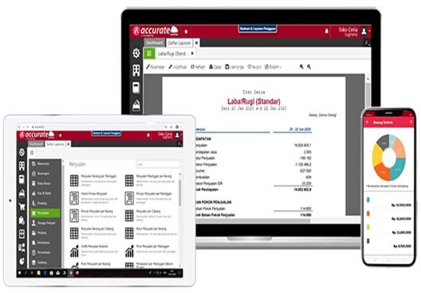
Gambar 40.5 Aplikasi keuangan

Sumber: Szeto Accurate Consultane

SEJARAH AKUNTANSI

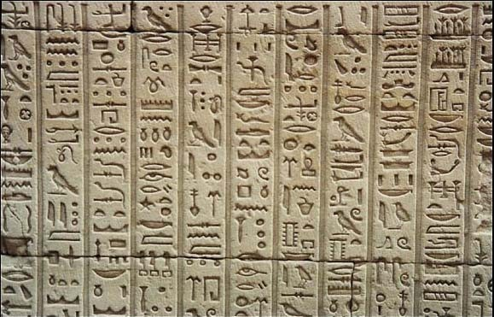
Gambar 41.5 Artefak
Sumber: menitdunia.blogspot.com
Mulai diri sendiri

Peninggalan pada masa apa artefak itu?
  - Betulkah pada masa itu manusia mulai mengenal tulisan, tulisan apakah itu?
  - Dan apakah saat itu pula manusia mengenal angka, berikan alasannya?
  - Bagaimana sejarah akuntansi yang kamu ketahui?

Eksplorasi konsep

Kebudayaan manusia pada masa prasejarah dengan menggunakan batu, kayu, atau daun menurut tingkat kebudayaan manusia kala itu.
Menurut Ahmed Riahi-Belkaoui dalam bukunya Teori Akuntansi, berbagai usaha telah dilakukan untuk mengidentifikasi tempat dan waktu lahirnya sistim pembukuan berpasangan atau yang sekarang disebut akuntansi.
Peradaban yang memperkenalkan sistim pencatatan tersebut adalah sbb:

- Peradaban Kaldea-Babilonia, Asiria, dan Samaria yang merupakan permulaan adanya sistim pemerintahan pertama di dunia, pembuat sistim bahasa tulisan tertua, dan cikal bakal catatan usaha tertua.
- Peradaban Mesir membuat tempat untuk para penulis keuangan dengan membuat mesin perputaran keuangan dan departemen.
- Peradaban rakyat Tiongkok pada masa Dinasti Chao dengan akuntansi pemerintahan yang menggunakan p eran kunci dan canggih.
- Peradaban Yunani memperkenalkan sistim akuntansi pada tahun 256 SM.
- Peradaban Roma menetapkan hukum bahwa pembayar pajak wajib membuat laporan keberadaan keuangan.
Pada abad ke-14 pedagang dari Genoa (Italia) mulai mengadakan pencatatan secara sederhana, mereka telah mengenal metode pembukuan berpasangan. Buku yang membahas pembukuan berpasangan pertama kali ditulis oleh Masari pada tahun 1340. Menurut Raymond de Rover, pencapaian terbaik antara tahun 1250 dan 1400 para pedagang menggabungkan elemen yang beragam menjadi suatu sistem terintegrasi yang diberi nama akun dan transaksi yang terjadi ditulis dengan prinsip berpasangan. Mereka mulai mengembangkan dasar-dasar akuntansi biaya, mengenalkan pembalikan dan penyesuaian pada akun-akun akrual dan deferal serta memberi perhatian pada audit neraca.
Lucas Paciolo (Luca Pacioli) pada tahun 1494 menerbitkan buku Summa de Arithmatica, Geometrica, Proportioni et Proportionality, dimana dalam suatu bab berjudul Tractatus de Computies et Scriptoris menjelaskan sistim pembukuan berpasangan (Sistim Kontinental).
Menurut Pacioli, tujuan pembukuan adalah untuk memberikan informasi para pedagang mengenai aset dan kewajibannya yang tepat. Sistem pendebetan dan pengkreditan digunakan untuk melakukan pencatatan secara berpasangan jika ada satu kreditur, maka ada debitur. Dalam pencatatan

digunakan tiga buku, yaitu memorandum, jurnal, dan buku besar. Pencatatan bukan hanya nama pembeli atau penjual, ukuran, berat, dan harga barang, tetapi juga syarat pembayaran. Bila ada transaksi berupa penerimaan kas atau pembayaran kas, maka catatannya dengan mencantumkan jenis mata uang dan nilai konversinya. Dia juga menyarankan perhitungan profit dan penutupan buku setiap tahun.
Di Eropa system pembukuan berpasangan berkembang khususnya di Belanda dikenal dengan sebutan system kontinental. Abad ke-19, di Amerika Serikat teori dan praktik pembukuan berpasangan berkembang mejadi Akuntansi (Accounting) yang akhirnya dikenal sebagai Sistim Anglo-Saxon.
Perkembangan Akuntansi mulai ada di Indonesia setelah undang-undang mengenai tanam paksa dihapus tahun 1870 sehingga bermunculan kaum pengusaha swasta Belanda banyak yang berkeinginan untuk menanamkan modalnya. Kebutuhan dunia usaha terhadap akuntansi tumbuh dan berkembanglah sistem Kontinental Belanda yang di Indonesia lebih dikenal dengan sebutan tata buku.
Masuknya Jepang menduduki Indonesia menggantikan Belanda, di Indonesia mengalami kekurangan tenaga akuntansi, kemudian atas prakarsa dari Mr. Slamet didirikan kursus-kursus akuntansi di Indonesia yang menghasilkan tenaga akuntan. Saat itu mulailah putra putri Indonesia dikirim ke luar negeri (Amerika Serikat) untuk memperdalam ilmu akuntansi. Kemudian tahun 1950an beberapa fakultas pergutruan tinggi membuka Jurusan Akuntansi khususnya Fakultas Ekonomi Universitas Indonesia yang kemudian diikuti oleh peruguruan tinggi negeri yang lain. Dimulai pada tahun 1952 akuntansi di Indonesia yang sebelumnya menganut sistem kontinental berganti ke sistem anglo-saxon Amerika Serikat. Dalam perkembangannya pada tahun 1957 berdiri organisasi Ikatan Akuntansi Indonesia (IAI). IAI berhasil menyusunan Standar Akuntansi Keuangan (SAK) 1996 direvisi tahun 2009 dan terakhir disempurnakan dengan komvergensi International Finalcial Reporting

standar (IFRS) 2012 sebagai dasar penyusunan laporan keuangan perusahaan di Indonesia. Dengan demikian di Indonesia Standar Akuntansi dikenal dengan:
- Pernyataan Standar Akuntansi Keuangan (PSAK),
- Standar Akuntansi Keuangan Entitas Tanpa Akuntanbilitas Publik (SAK. ETAP),
- Pernyataan Standar Akuntansi Keuangan Syariah (PSAK Syariah).

AKUNTASI PADA MASA KINI

Tak dipungkiri lagi bahwa kemajuan tehnologi membawa perubahan yang pesat dan dampak yang signifikan. Untuk memenuhi kebutuhan sehari-hari seperti kepentingan pembayaran, perjalanan, bisnis dalam mobilitasnya hampir semuanya tergantung dengan internet. Berbagai aplikasi sebagai pendukung kegiatan muncul, dengan digunakannya: whatsApp, facebook, Instagram, E- comerce dan lain-lain.
Roseno Aji Affandi (ERF, 2019) mengungkapkan berdasarkan penelitian yang dilakukan Mc Kinsley Global Institut ada sekitar 400 perusahaan besar dunia yang sudah menginvestasikan dalam 19 Industri yang berkaiatan dengan bsinis teknologi yang saat ini sudah menggunakan AI (Artificial Intelegence) dan IoT (Internet of Thing). AI adalah kecerdasan buatan dimana mesin berjalan berdasarkan input-input yang dimasukkan. IoT adalah jaringan komunikasi elektronik yang menghubungkan jaringan komputer dengan dunia melalui satelit.
Penggunaan tehnologi ini jelas akan merubah kegiatan manusia ke perubahan yang lebih bagus menjadi lebih praktis yang dapat menciptakan efesiensi dan efektifitas. Banyak pekerjaan yang menggunakan tenaga manusia beralih ke tehnologi mengganti tenaga manusia dengan mesin bukan berarti tenaga manusia tidak diperlukan karena tehnologi sifatnya membantu pekerjaan.

Berbagai ketrampilan dan kemampuan bawaan manusia memberikan kelebihan manusia daripada mesin. Manusia menggunakan indra untuk memproses apa yang dilihat, didengar, disentuh, dan kemudian bertindak sesuai seringkali spontan (Barclays 2018). Banyak dari apa yang manusia lakukan setiap hari tergantung pada atau belajar dari pengalaman, serta mengambil keputusan berdasarkan informasi tidak lengkap dan memerlukan judgement. Mesin belum/ tidak bisa melakukannya (Barclays 2018)
Beralihnya sektor Akuntansi ke dunia digital harus diikuti dengan perubahan sikap. Pada sebagian masyarakat yang belum melek tehnologi mengangap tabu masalah perubahan mereka masih mempertahankan sitem konvensional. Takut dan ragu akan keamanan data dan berfikir akan sesuatu yang merugikan bakal terjadi sebagai salah satu momoknya. Hal ini lumrah setiap perubahan akan membawa dampak positif dan negatif, dan akan lebih percaya setelah mereka membuktikan.
Ketakutan dan raguan itu harus segera dihilangkan untuk segera mengikuti jaman meskipun secara perlahan mengejar ketertinggalan, karena perubahan itu pasti dan tidak dapat dihindarkan. Melakukan penyesuaian jaman akan meningkatkan ketrampilan, karena Pimpinan perusahaan tentunya akan dapat lebih cepat mengambil keputusan terbaik untuk meningkatkan pelayanan dan mencapai masa depan yang lebih meningkat.
Dunia pendidikanpun berbenah menyongsong abad milenial, tidak hanya terpaku pada teori yang menggunakan praktek manual, meskipun dasar manual harus dikuasai terlebih dahulu, akan tetapi perlu diiringi dengan praktek yang menggunakan teknologi. Jadi peserta didik perlu banyak tahu tentang pencatatan akuntansi menggunakan aplikasi dimulai dari spread sheet yang berbasis Komputer kemudian aplikasi lain seperti Accurate dan Zahir, Fina Accounting dan aplikasi keuangan lainnya. Silahkan Kalian browsing aplikasi lainnya!

Untuk meningkatkan kemampuan menjadi seorang Tehnisi Akuntasi Profesional perlu mempunyai kompetensi yang lebih tinggi lagi. Dengan demikian level lulusan SMK dari KKNI level 2 dinaikkan menjadi KKNI level 4 Tehnisi Akuntansi Muda. Agar KKNI level 4 tersebut tercapai dapat dilakukan melalui peningkatan kompetensi peminatan dengan mendatangkan guru tamu atau dengan peningkatan kompetensi lintas minat dengan Lembaga Industri atau Pendidikan Tinggi.
Sekarang saatnya kalian harus sungguh-sungguh dalam belajar tehnologi untuk mengejar ketertinggalan, karena pada dunia usaha sudah semakin banyak yang menggunakan aplikasi-aplikasi keuangan. Sehingga aplikasi harus kalian kuasai, agar bisa menjawab tantangan masa depan.

PERBEDAAN SISTEM MANUAL DAN SISMTEM KOMPUTER

Baik dalam sistem manual maupun sistem komputer mempunyai konsep dasar ilmu akuntansi sama. Namun hanya berbeda dalam mekanisme mengerjakan karena alat yang dipakainya.

Akuntansi menggunakan sIstem manual
Gambar 42.5 Pencatatan manual
Sumber: https://bisnisukm.com/4-alasan-laporan-keuangan-manual- mulai-ditinggalkan.html

Sistem manual adalah pencatatan menggunakan tangan dan alat yang digunakan pulpen, buku dan kalkulator sebagai alat bantu menghitung. Banyak menbuat kolom-kolom untuk mengerjakan perhitungannya seperti yang kalian lihat di BAB I.
Mengapa akuntansi manual masih perlu dipelajari? karena akuntansi manual adalah dasar ilmu untuk membekali agar dapat berfikir secara logis dalam memecahkan masalah akuntansi. Sedangkan ilmu tidak bisa didapat secara instant melainkan berproses, dari mengingat lalu paham kemudian mengaplikasikan selanjutnya dapat memecahkan problem. Paham akan konsep dasar akuntansi nantinya dapat berpikir secara nalar, sehingga akan bisa berfikir kritis, memperkuat argument dalam menyelesaikan permasalahan keuangan.
Yang pada akhirnya setelah menguasai konsep dasarnya dapat memecahkan berbagai masalah keuangan, bukan hanya pencatatan menjadi tepat dan akurat akan tetapi akan dapat merancang model pencatatan yang praktis bahkan mengkomunikasikan dalam bentuk data, diagram untuk memperjelas informasi.

Yang dilakukan apabila menggunakan sistem manual adalah sebagai berikut:
- Menggunakan tangan untuk menulis sehingga tenaga manusia lebih banyak dipakai untuk mengerjakan
- Laporan bagian awal dan tengah sulit dibuat dengan segera, manual selalu bolak balik menjumlah, mengurangi, menambah maupun membagi
- Menggunakan ketelitian tinggi dan tenaga lebih untuk entry data
- Penerapan aturan pencatatan yang membutuhkan hafalan dan pemahaman
- Pengamanan dokumen harus disimpan dengan ketat, apabila ada yang hilang berakibat fatal

Akuntansi menggunakan sistem komputer
Akuntansi sistem komputer selain menjawab tantangan masa depan seperti sekarang yang sudah memasuki abad 04, karena system akuntansi manual mempunyai beberapa kelemahan antara lain:
- Banyak menggunakan tenaga dan waktu sehingga kurang efisien
- Penyimpanan arsip dan buku pembukuan memakan tempat ruang besar
- Penyimpanan juga rentan rusak bila ada bencana

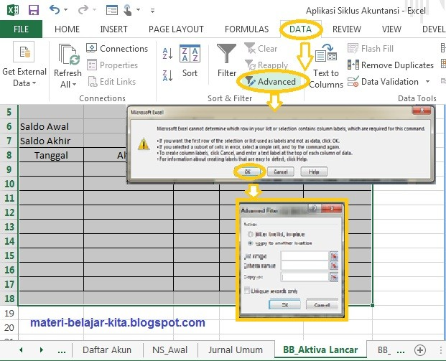
Karena kelemahan tersebut, sehingga proses pencatatan manual sudah banyak ditinggalkan.
Gambar 43.5 Menginput Data
Sumber: https://www.materibelajarkita.com/2019/04/membuat-buku-besar-di-excel-lebih-mudah.html

Kalian lihat gambar diatas merupakan gambaran mengerjakan akuntansi dengan sistem komputer. Kalian pasti tidak asing dengan tampilan paling atas adalah fitur komputer. Saat ini komputer/laptop menjadi alat bantu bekerja wajib bagi karyawan keuangan, mengingat pentingnya penyimpanan data dan dapat dibuka sewaktu-waktu dimanapun berada asal ada internet, bahkan tidak berangkat ke kantor sekalipun asal ada data yang masuk semua bisa diselesaikan.

Yang dilakukan apabila pencatatan akuntansi dengan sistem komputer:
- Permulaan membutuhkan pemrosesan database
- Banyaknya fitur sebagai tempat menyimpan data
- Sistem cepat kebutuhan informasi segera didapat
- Langsung bisa menampilkan laporan keuangan
- Cepat dilakukan jejak audit dengan mengecek alur program

Perbedaan pencatatan sistem manual dan sistem computer:

Kegiatan | Akuntansi Manual | Aluntansi Komputer
Kerja | Menggunakan fisik | Menggunakan perangkat  lunak
Rekaman/  pemindahan data | Menggunakan buku | Tinggal klik fitur
Perhitungan | Manual | Input data
Kecepatan | Lambat, lama | Cepat
Laporan | Disiapkan akhir periode | Bisa diakses setiap hari

Ringkasan
Pencatatan sudah ada sejak jaman batu dengan ditemukannya relief tulisan sandi. Kemudian dimulainya peradaban manusia di Babilonia lahirlahsebagai cikal bakal pencatatan. Abad ke 14 Lucas Pacioli menerbitkan buku yang didalamnya membahas pembukuan berpasangan. Masuk ke Indonesia th 1870 pada masa penjajahan Belanda dengan sistem Tata buku. 1950 berditi perguruan tinggi dengan jurusan Akuntansi. Th 1957 lahirlah Organisasi Ikatan Akuntansi Indonesia (IAI) yang menghasilkan SAK, PSAK, SAK.ETAP, SAK.Syariah, SAK.Entitas MKM sebagai pedoman pembuatan Laporan Keuangan.
Pada masa sekarang akuntansi sudah menyesuaikan tehnologi digital dengan menggunakan komputer untuk mengimput dan mengolah data. Bahkan sudah

ditemukan AI (Artificial Intelegence) dan IoT (Internet of Thing) yang berbasis satelit sehingga dalam hitungan menit laporan keuangan bisa diakses dunia.

Ruang kolaborasi

Tugas Kelompok:
Silahkan kalian berdiskusi dengan kelompok, cari referensi atau browsing untuk mengerjakan pertanyaan di bawah ini. Kemudian buatlah naskah untuk dipresentasikan di depan kelas.
    - Jawablah pertanyaan yang ada pada konten!
    - Manakah yang lebih penting sistem akuntansi manual dan sistem akuantansi komputer? berikan alasannya!
    - Pada jaman sekarang mengapa masih ada orang yang belum mau menggunakan sistem komputer dalam mencatat keuangannya. Mengapa? cari tahu alasannya
Setelah naskah selesai setiap kelompok dipersilahkan untuk menyajikan di depan kelas.

Refleksi terbimbing

Hasil presentasi siswa setiap kelompok akan dibimbing oleh guru dengan menambahkan pemahaman kepada kelompok yang masih kurang. Dan memberikan apresiasi kepada kelompok yang menyajikan dengan menambahkan materi dari sumber-sumber lain yang relevan, sebagai masukan agar menjadi lebih lengkap

